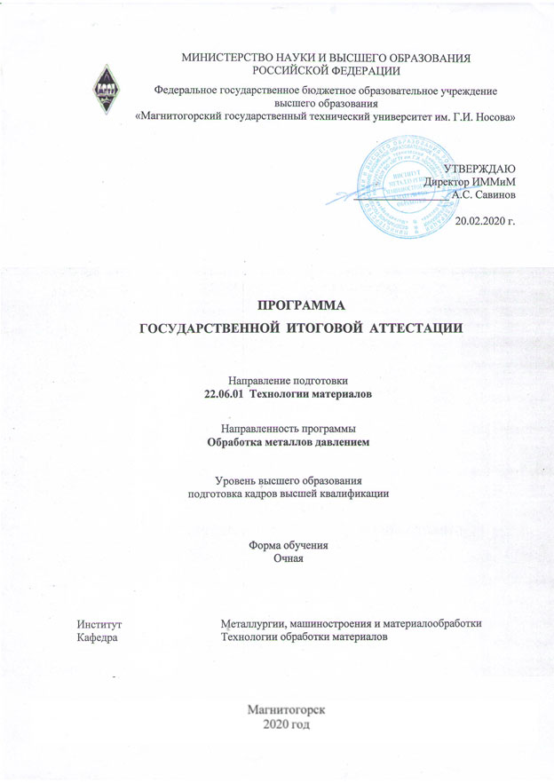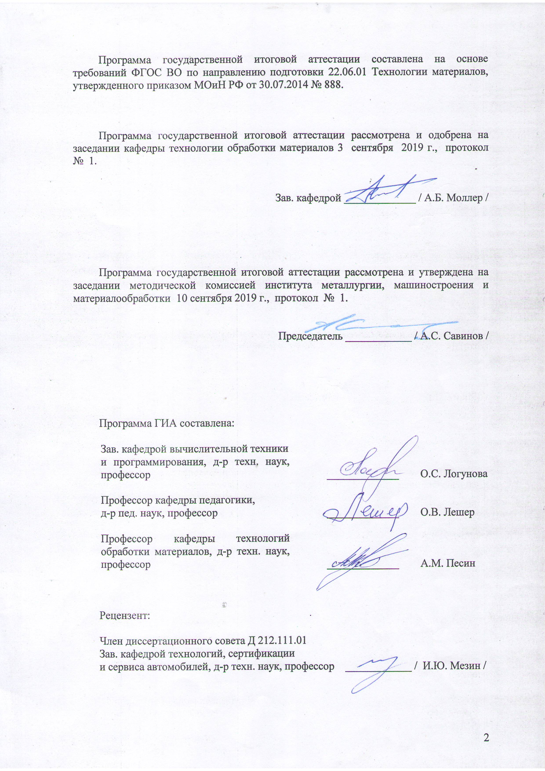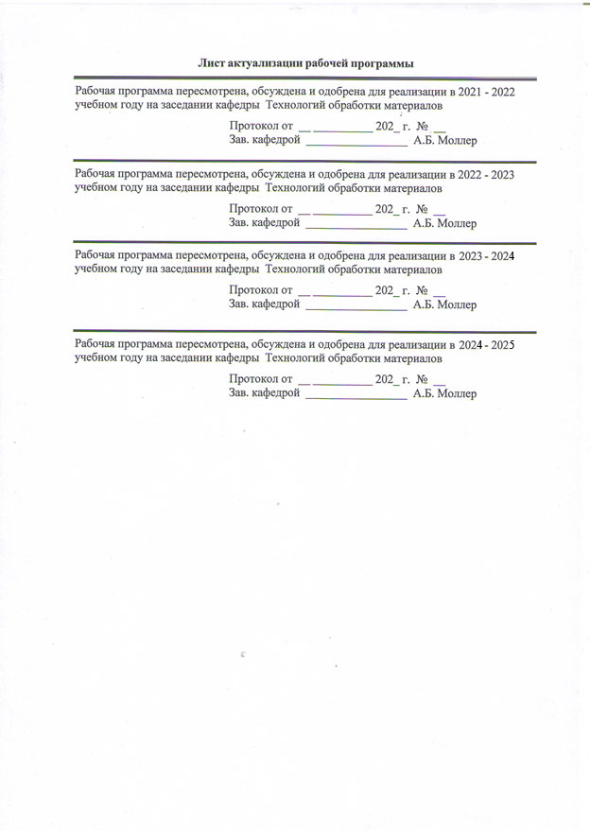

# Общие положения

Целью государственной итоговой аттестации является установление соответствия уровня профессиональной подготовки выпускников требованиям федерального государственного образовательного стандарта.

В соответствии с требованиями ФГОС ВО итоговые аттестационные испытания по направлению подготовки 22.06.01 Технологии материаловвключают:

– государственный экзамен;

*–* научный доклад об основных результатах подготовленной научно-квалификационной работы (диссератации).

Аспирант по направлению подготовки 22.06.01 Технологии материаловдолжен быть подготовлен к решению профессиональных задач в соответствии с направленностью (профилем) образовательной программы Обработка металлов давлениеми видам профессиональной деятельности:

- научно-исследовательская деятельность в области технологии материалов;

- преподавательская деятельность по образовательным программам высшего образования.

В соответствии с преподавательской деятельностью выпускник на государственном экзамене должен показать соответствующий уровень обладания следующими универсальными, общепрофессиональными и профессиональными компетенциями:

УК-1 способностью к критическому анализу и оценке современных научных достижений, генерированию новых идей при решении исследовательских и практических задач, в том числе в междисциплинарных областях;

УК-2 способностью проектировать и осуществлять комплексные исследования, в том числе междисциплинарные, на основе целостного системного научного мировоззрения с использованием знаний в области истории и философии науки;

УК-3 готовностью участвовать в работе российских и международных исследовательских коллективов по решению научных и научно-образовательных задач;

УК-5 способностью следовать этическим нормам в профессиональной деятельности;

УК-6 способностью планировать и решать задачи собственного профессионального и личностного развития;

ОПК-6 способностью и готовностью выполнять расчетно-теоретические и экспериментальные исследования в качестве ведущего исполнителя с применением компьютерных технологий;

ОПК-9 способностью и готовностью разрабатывать технические задания и программы проведения расчетно-теоретических и экспериментальных работ;

ОПК-17 способностью и готовностью руководить работой коллектива исполнителей, участвовать в планировании научных исследований;

ОПК-19 готовностью к преподавательской деятельности по основным образовательным программам высшего образования.

В соответствии с научно-исследовательской деятельностью выпускник на защите выпускной квалификационной работы должен показать соответствующий уровень обладания следующими универсальными, общепрофессиональными и профессиональными компетенциями:

УК-1 способностью к критическому анализу и оценке современных научных достижений, генерированию новых идей при решении исследовательских и практических задач, в том числе в междисциплинарных областях;

УК-4 готовностью использовать современные методы и технологии научной коммуникации на государственном и иностранном языках;

ОПК-1 способностью и готовностью теоретически обосновывать и оптимизировать технологические процессы получения перспективных материалов и производство из них новых изделий с учетом последствий для общества, экономики и экологии;

ОПК-2 способностью и готовностью разрабатывать и выпускать технологическую документацию на перспективные материалы, новые изделия и средства технического контроля качества выпускаемой продукции;

ОПК-3 способностью и готовностью экономически оценивать производственные и непроизводственные затраты на создание новых материалов и изделий, проводить работу по снижению их стоимости и повышению качества;

ОПК-4 способностью и готовностью выполнять нормативные требования, обеспечивающие безопасность производственной и эксплуатационной деятельности;

ОПК-5 способностью и готовностью использовать на практике интегрированные знания естественнонаучных, общих профессионально-ориентирующих и специальных дисциплин для понимания проблем развития материаловедения, умение выдвигать и реализовывать на практике новые высокоэффективные технологии;

ОПК-7 способностью и готовностью вести патентный поиск по тематике исследований, оформлять материалы для получения патентов, анализировать, систематизировать и обобщать информацию из глобальных компьютерных сетей;

ОПК-8 способностью и готовностью обрабатывать результаты научно-исследовательской работы, оформлять научно-технические отчеты, готовить к публикации научные статьи и доклады;

ОПК-10 способностью выбирать приборы, датчики и оборудование для проведения экспериментов и регистрации их результатов;

ОПК-11 способностью и готовностью разрабатывать технологический процесс, технологическую оснастку, рабочую документацию, маршрутные и операционные технологические карты для изготовления новых изделий из перспективных материалов;

ОПК-12 способностью и готовностью участвовать в проведении технологических экспериментов, осуществлять технологический контроль при производстве материалов и изделий;

ОПК-13 способностью и готовностью участвовать в сертификации материалов, полуфабрикатов, изделий и технологических процессов их изготовления;

ОПК-14 способностью и готовностью оценивать инвестиционные риски при реализации инновационных материаловедческих и конструкторско-технологических проектов и внедрении перспективных материалов и технологий;

ОПК-15 способностью и готовностью разрабатывать мероприятия по реализации разработанных проектов и программ.

ОПК-16 способностью и готовностью организовывать работы по совершенствованию, модернизации, унификации выпускаемых изделий, их элементов, разрабатывать проекты стандартов и сертификатов, проводить сертификацию материалов, технологических процессов и оборудования, участвовать в мероприятиях по созданию системы качества;

ОПК-18 способностью и готовностью вести авторский надзор при изготовлении, монтаже, наладке, испытаниях и сдаче в эксплуатацию выпускаемых материалов и изделий;

ПК-1 способностью и готовностью исследовать и рассчитывать деформационные, скоростные, силовые, температурные и другие параметры разнообразных процессов обработки металлов давлением;

ПК-2 способностью и готовностью исследовать структуру, механические, физические и другие свойства металлов в процессах пластической деформации;

ПК-3 способностью и готовностью исследовать контактное взаимодействие материала и рабочего инструмента, разрабатывать мероприятия по повышению его долговечности и надежности эксплуатации;

ПК-4 способностью и готовностью к разработке энергоэффективных и материалосберегающих, в том числе совмещенных технологий.

# Программа и порядок проведения государственного экзамена

К государственному экзамену допускаются лица, успешно завершившие в полном объеме освоение образовательной программы по данному направлению подготовки.

Согласно рабочему учебному плану государственный экзамен проводится в период с 25.05.2023 г.по07.06.2023 г. Для проведения государственного экзамена составляется расписание экзамена и консультаций (обзорных лекций по дисциплинам, выносимым на государственный экзамен).

Государственный экзамен проводится на открытых заседаниях экзаменационной комиссии в специально подготовленных аудиториях, выведенных на время экзамена из расписания. Присутствие на государственном экзамене посторонних лиц допускается только с разрешения председателя ГЭК.

Государственный экзамен включает два теоретических вопроса и одно практическое задание и проводится в устной форме. Продолжительность экзамена составляет один час, из которых40 минут отводится на подготовку и не менее 20 минут на ответ для каждого экзаменуемого.

После ответа на вопросы экзаменационного билета экзаменуемому могут быть предложены дополнительные вопросы в пределах учебного материала, вынесенного на государственный экзамен.

Результаты государственного экзамена определяются оценками: «отлично», «хорошо», «удовлетворительно», «неудовлетворительно» и объявляются в день приема экзамена.

Критерии оценки государственного экзамена:

– на оценку **«отлично»** – аспирант должен показать высокий уровень сформированности компетенций, т.е. показать не только знания и умения на уровне воспроизведения и объяснения информации, но и профессиональные, интеллектуальные навыки решения проблем и задач, нахождения уникальных ответов к проблемам, оценки и вынесения критических суждений, основанных на прочных знаниях;

– на оценку **«хорошо»** – аспирант должен показать средний уровень сформированности компетенций, т.е. показать не только знания и умения на уровне воспроизведения и объяснения информации, но и профессиональные, интеллектуальные навыки решения проблем и задач, нахождения уникальных ответов к проблемам;

– на оценку **«удовлетворительно»** – аспирант должен показать пороговый уровень сформированности компетенций, т.е. показать знания на уровне воспроизведения и объяснения информации, профессиональные навыки решения простых задач.

Аспирант, успешно сдавший государственный экзамен, допускается к подготовке доклада об основных результатах подготовленной НКР.

# Содержание государственного экзамена

## Перечень теоретических вопросов, выносимых на государственный

## экзамен

1. Определение понятия «наука», «научная специальность». Структура паспорта научной специальности. Опишите классификатор результатов научной деятельности.

2. Общее энциклопедическое определение понятия «методология».

3. Философско-психологические основания методологии.

4. Системотехнические основания методологии.

5. Науковедческие основания методологии. Критерии научности знаний.

6. Характеристика научной деятельности: коллективная и индивидуальная научная деятельность.

7. Нормы научной этики.

8. Средства и методы научного исследования.

9. Организация процесса проведения исследования: фазы, стадии и этапы.

10. Критерии оценки достоверности результатов теоретического исследования: предметность, полнота, непротиворечивость, интерпретируемость, проверяемость, достоверность.

11. Основы опытно-экспериментальной работы в научном исследовании.

12. Информационные технологии подготовки сложно-структированного текстового документа.

13. Информационные технологии визуализации и представления результатов научных исследований.

14. Информационные технологии обработки результатов экспериментальных исследований.

15. Информационные технологии представления результатов системотехнического анализа объекта и предмета исследования.

16. Педагогика и психология высшего образования как интегративная наука. Объект, предмет и задачи педагогики и психологии высшей школы.

17. Проблемы и тенденции развития отечественной и зарубежной педагогики и психологии высшей школы.

18. Место технического университета в Российском образовательном пространстве.

19. Педагогическая деятельность в вузе, ее особенности.

20. Педагогический процесс в вузе: сущность, структура, функции, уровни организации.

21. Индивидуально-психологические особенности обучающихся вуза, методы их изучения.

22. Технологии формирования исследовательских умений обучающихся вуза.

23. Понятие о дидактике высшей школы, ее теоретические основы.

24. Цели и принципы обучения в высшей школе, их содержательная характеристика.

25. Проблема содержания высшего образования. Понятие о многоуровневом высшем образовании, его содержательная характеристика.

26. Формы обучения обучающихся в вузе, их характеристика.

27. Методы обучения в вузе, их классификация и характеристика.

28. Технологии обучения в вузе, их классификация и содержательная характеристика.

29. Понятие о воспитательной системе вуза, характеристика ее компонентов.

30. Понятие об адаптации студентов, ее виды и характеристика. Управление процессом адаптации обучающихся младших курсов.

## Перечень практических заданий, выносимых на государственный экзамен

1. Указать область, цель и задачи выпускной квалификационной работы согласно паспорту научной специальности. Перечислить результаты научной деятельности в выпускной квалификационной работе и их отличительные черты.

2. Привести концепцию выпускной квалификационной работы.

3. Описать средства научного познания, применяемые в выпускной квалификационной работе.

4. Описать теоретические методы-операции, применяемые в выпускной квалификационной работе.

5. Описать теоретические методы-действия, применяемые в выпускной квалификационной работе.

6. Описать эмпирические методы-операции, применяемые в выпускной квалификационной работе.

7. Описать эмпирические методы-действия, применяемые в выпускной квалификационной работе

8. Привести примеры визуализации результатов научных исследований в выпускной квалификационной работе.

9. Представить алгоритм подготовки преподавателя к проведению лекционного занятия.

10. Представить алгоритм подготовки преподавателя к проведению практического (семинарского) занятия с применением активных методов обучения.

11. Разработать этапы работы куратора учебной группы первого курса по управлению адаптацией обучающихся вуза.

12. Обосновать выбор методов обучения обучающихся по конкретной теме (дисциплина – по выбору).

13. Смоделировать структуру дидактического мастерства преподавателя высшей школы.

14. Проанализировать учебный план по конкретному направлению подготовки с позиций требований компетентностного подхода.

15. Сделать обоснованный выбор технологии обучения для использования при проведении учебного занятия (формы обучения – по выбору) по конкретной теме.

16. Привести примеры видов и форм организации научно-исследовательской работы с обучающимися.

## Учебно-методическое обеспечение

1. Новиков, А.М. Методология. / А.М. Новиков, Д.А. Новиков Д.А. – М.: СИНТЕГ, 2007 – 668 с.

2.Логунова, О.С. Программные статистические комплексы :учеб. пособие для студ. высш. учеб. заведений / О.С.Логунова, Е.Г.Филиппов, В.В.Павлов и др. – М. : Издательский центр «Академия», 2011. – 240 с.

3. Логунова, О.С. Теория и практики обработки экспериментальных данных на ЭВМ:учеб. пособие для студ. высш. учеб. заведений. / О.С. Логунова, Е.А. Ильина, В.В. Павлов. – Магнитогорск: Изд-во Магнитогорск. государ. техн. ун-та им. Г.И. Носова, 2011. – 300 с.

4. Смирнов С.Д. Педагогика и психология высшего образования. Учебное пособие для студентов высших учебных заведений. Гриф УМО по классическому университетскому образованию От деятельности к личности. М.: Академия, 2010. – 400 с.

5. Самойлов В.А. Педагогика и психология высшей школы. Андрогогическая парадигма. Учебник для студентов вузов. М.: ЮНИТИ-ДАНА, 2014 – 207 с.

6. Столяренко Л. Д., Ревин И. А., Буланова-Топоркова М. В. и др. Психология и педагогика высшей школы : соответствует ФГОС 3-го поколения М.:Феникс, 2014 – 621 с.

# Порядок подготовки научного доклада об основных результатах научно-квалификационной работы

Научный доклад об основных результатах подготовленной научно-квалификационной работы является частью государственной итоговой аттестации и завершающим этапом подготовки кадров высшей квалификации в аспирантуре.

При выполнении научно-квалификационной работы, обучающиеся должны показать свои знания, умения и навыки самостоятельно решать на современном уровне задачи своей профессиональной деятельности, профессионально излагать специальную информацию, научно аргументировать и защищать свою точку зрения.

Аспирант, выполняющий научно-квалификационную работу должен показать свою способность и умение:

– определять и формулировать проблему исследования с учетом ее актуальности;

– ставить цели исследования и определять задачи, необходимые для их достижения;

– анализировать и обобщать теоретический и эмпирический материал по теме исследования, выявлять противоречия, делать выводы;

– применять теоретические знания при решении практических задач;

– делать заключение по теме исследования, обозначать перспективы дальнейшего изучения исследуемого вопроса;

– оформлять работу в соответствии с установленными требованиями;

– обрабатывать результаты научно-исследовательской работы;

- разрабатывать технологический процесс, технологическую оснастку, рабочую документацию, маршрутные и операционные технологические карты для изготовления новых изделий из перспективных материалов;

- разрабатывать мероприятия по реализации разработанных проектов и программ;

- к критическому анализу и оценке современных научных достижений, генерированию новых идей при решении исследовательских и практических задач.

# Подготовительный этап выполнения научно-квалификационной работы

Не позднее 3 месяцев после зачисления на обучение по программе аспирантуры обучающемуся назначается научный руководитель, а также утверждается тема научно-исследовательской деятельности.

Обучающемуся предоставляется возможность выбора темы научных исследований в рамках направленности программы аспирантуры и основных направлений научно-исследовательской деятельности университета.

Назначение научных руководителей и утверждение тем научно-исследовательской работы обучающимся осуществляется приказом по университету.

Научно- квалификационная работа аспиранта выполняется на основе результатов научно-исследовательской деятельности.

Научный руководитель помогает аспиранту сформулировать объект, предмет исследования, выявить его актуальность, научную новизну, разработать план исследования; в процессе работы проводит систематические консультации.

Выполнение научно-исследовательской деятельности и подготовка НКР реализуется согласно индивидуальному плану работы аспиранта. Индивидуальный план работы аспиранта составляется на весь период обучения с указанием очередности выполнения отдельных этапов и сроков отчетности аспиранта по выполнению работы перед научным руководителем.

# Требования к научно-квалификационной работе

Научно- квалификационная работа должна быть оформлена в соответствии с требованиями, установленными Министерством образования и науки Российской Федерации для научно-квалификационной работы (диссертации) на соискание ученой степени кандидата наук:

* НКР аспиранта должна содержать решение задачи, имеющей значение для развития соответствующей отрасли знаний, либо новые научно обоснованные технические, технологические или иные решения и разработки, имеющие существенное значение для развития страны.
* НКР должна быть написана аспирантом самостоятельно, обладать внутренним единством, содержать новые научные результаты и положения. В НКР, имеющей прикладной характер, должны приводиться сведения о практическом использовании полученных аспирантом научных результатов, а в работе, имеющей теоретический характер, – рекомендации по использованию научных выводов. Предложенные аспирантом решения должны быть аргументированы и оценены по сравнению с другими известными решениями.
* основные научные результаты НКР должны быть опубликованы в научных изданиях. Количество публикаций, в которых излагаются основные научные результаты НКР аспиранта должно быть не менее 2. К публикациям, в которых излагаются основные научные результаты НКР, приравниваются патенты на изобретения, патенты (свидетельства) на полезную модель, патенты на промышленный образец, свидетельства на программу для электронных вычислительных машин, базу данных, топологию интегральных микросхем, зарегистрированные в установленном порядке.
* в НКР аспирант обязан ссылаться на автора и (или) источник заимствования материалов или отдельных результатов. При использовании в НКР результатов научных работ, выполненных аспирантом лично и (или) в соавторстве, аспирант обязан отметить в НКР это обстоятельство.
* НКР аспиранта должна быть оформлена в виде рукописи в соответствии с требованиями ГОСТ Р 7.0.11-2011 Диссертация и автореферат диссертации. Структура и правила оформления, и включать:
* титульный лист;
* оглавление;
* текст НКР: введение, основная часть, заключение;
* список сокращений и условных обозначений[1];
* словарь терминов1;
* список литературы;
* список иллюстративного материала1;
* приложения1.

# Порядок представления научно-квалификационной работы

Законченная научно-квалификационная работа должна пройти проверку на антиплагиат и быть представлена научному руководителю, который затем представляет работу заведующему выпускающей кафедрой.

На НКР аспиранта в обязательном порядке должны быть представлены отзыв научного руководителя и отзыв ученого сторонней кафедры или сторонней организации, компетентного в соответствующей отрасли науки, имеющего публикации в соответствующей сфере исследования.

В отзывах должны быть освещены следующие вопросы: личное участие аспиранта в получении результатов, изложенных в НКР, степень достоверности результатов проведенных аспирантом исследований, их новизна и практическая значимость, ценность научных работ аспиранта, научная специальность, которой соответствует НКР, полнота изложения материалов НКР в работах, опубликованных аспирантом. В отзыве также отмечаются недостатки работы, если таковые имеются. В заключительной части отзыва дается мнение руководителя/ ученого сторонней организации о соответствии выпускной квалификационной работы требованиям ФГОС, рекомендация к представлению научного доклада, общая оценка работы, заключение о присвоении аспиранту соответствующей квалификации.

Отзыв должен быть подписан руководителем/ ученым сторонней организации с полным указанием его фамилии, имени, отчества, ученого звания, ученой степени, места работы, занимаемой должности. Отзыв ученого сторонней организации должен быть заверен печатью по месту его работы. Помимо общих критериев оценки НКР научный руководитель и эксперт должны учитывать также критерии, предусмотренные программой ГИА, поскольку она раскрывает еще и требования к квалификационной характеристике выпускника.

Научно-квалификационная работа, подписанная заведующим кафедрой, имеющая отзывы научного руководителя и ученого сторонней кафедры или сторонней организации, допускается к представлению. Объявление о представлении доклада об основных результатах подготовленной научно-квалификационной работы вывешивается на кафедре за несколько дней до выступления.

Научный доклад об основных результатах научно-квалификационной работы заслушивается на заседании государственной экзаменационной комиссии и является публичным. Продолжительность научного доклада ***не должна превышать 30 минут***.

Для сообщения аспиранту предоставляется ***не более 15 минут***. Сообщение по содержанию НКР сопровождается необходимыми графическими материалами и/или презентацией с раздаточным материалом для членов ГЭК. В ГЭК могут быть представлены также другие материалы, характеризующие научную и практическую ценность выполненной НКР – печатные статьи с участием выпускника по теме НКР, документы, указывающие на практическое применение НКР, макеты, образцы материалов, изделий и т.п.

В своем выступлении аспирант должен отразить:

– содержание проблемы и актуальность исследования;

– цель и задачи исследования;

– объект и предмет исследования;

– методику своего исследования;

– полученные теоретические и практические результаты исследования;

– выводы и заключение.

В выступлении должны быть четко обозначены результаты, полученные в ходе исследования, отмечена теоретическая и практическая ценность полученных результатов.

По окончании выступления выпускнику задаются вопросы по теме его работы. Вопросы могут задавать все присутствующие. Все вопросы протоколируются.

Затем слово предоставляется научному руководителю, который дает характеристику работы аспиранта над НКР. При отсутствии руководителя отзыв зачитывается одним из членов ГЭК.

После этого зачитывается отзыв ученого сторонней кафедры/ организации одним из членов ГЭК.

Заслушав отзывы о своей работе, аспирант должен ответить на вопросы и замечания научного руководителя, ученого сторонней кафедры/ организации и членов ГЭК.

Затем председатель ГЭК просит присутствующих выступить по существу научно-квалификационной работы. Выступления членов комиссии и присутствующих на представлении научного доклада (до 2-3 мин. на одного выступающего) в порядке свободной дискуссии и обмена мнениями не являются обязательным элементом процедуры, поэтому, в случае отсутствия желающих выступить, он может быть опущен.

После дискуссии по теме работы аспирант выступает с заключительным словом. Этика защиты предписывает при этом выразить благодарность руководителю и рецензенту за проделанную работу, а также членам ГЭК и всем присутствующим за внимание.

# Критерии оценки научно-квалификационной работы

Результаты заслушивания доклада о результатах подготовленной НКР определяются оценками: «отлично», «хорошо», «удовлетворительно» и объявляются ***в день представления.***

Решение об оценке принимается на закрытом заседании ГЭК по окончании процедуры представления всех работ, намеченных на данное заседание. Для оценки НКР государственная экзаменационная комиссия руководствуется следующими критериями:

– актуальность проведенного исследования;

– научно-практическое значение темы;

– качество выполнения работы, включая демонстрационные и презентационные материалы;

– содержательность доклада и ответов на вопросы;

– умение представить работу на защите, уровень речевой культуры.

Результаты представления доклада о результатах подготовленной НКР определяются оценками: «отлично», «хорошо», «удовлетворительно»:

– оценка **«отлично»** выставляется за глубокое раскрытие темы, полное выполнение поставленных задач, логично изложенное содержание, качественное оформление работы, соответствующее требованиям ГОСТ, высокую содержательность доклада и демонстрационного материала, за развернутые и полные ответы на вопросы членов ГЭК;

– оценка **«хорошо»** – выставляется за раскрытие темы, хорошо проработанное содержание без значительных противоречий, в оформлении работы имеются незначительные отклонения от требований, высокую содержательность доклада и демонстрационного материала, за небольшие неточности при ответах на вопросы членов ГЭК.

– оценка **«удовлетворительно»** выставляется за неполное раскрытие темы, выводов и предложений, носящих общий характер, в оформлении работы имеются незначительные отклонения от требований, отсутствие наглядного представления работы и затруднения при ответах на вопросы членов ГЭК.

1. Список сокращений и условных обозначений, список терминов, список иллюстрированного материала и приложения не являются обязательными элементами структуры диссертации.